11月20日下午，双流区名教师罗宗绪工作室在胜利中学开展了一次精彩的研修活动。

活动是在两位老师生动的课堂中拉开帷幕的，首先是胜利中学的章会平老师给大家带来了一节《为什么证明》的新课，她先给出几幅生活中常见的图形，这一组组的图形看似平常，但实则暗藏玄机，它们让我们发现：从肉眼的角度得到的答案有可能是有误的，让大家体会到了“眼见不一定为实”，体现了思维的深刻性及批判性，接着，她又让大家进行了计算，将眼见落到了笔头上，通过精确的数据再次验证自己的答案。在这个过程中，还渗透了建模的思想，将地球看成一个圆形，将容纳下的物体直径与两个圆半径的差作对比，从而得出答案。在章老师的教学过程中，她一共设置了三个活动，每个活动都有明确的指向，即“为什么要证明”，且活动与活动间的思维能力是逐层递增的，得到了大家的认可。

第二位上课的是工作室成员杨明老师，他一共设置了五个活动，从观察图片入手——猜想——验证——拓展——应用，在课堂中杨老师的导语给我留下了深刻的印象，同学们在他的话语引导下，也找到了方向，举手发言积极，且具备思维的深刻性、严密性，整个课堂气氛活跃，达到了工作室“为思维而教”的目的。

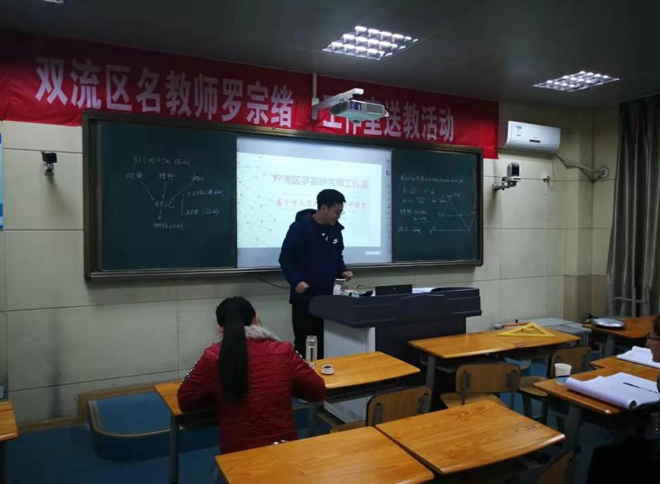

课后，先由工作室成员张天涯老师结合工作室的研究方向，对这两节课作了课例分析，分别从理解数学、理解学生、理解教学的角度出发，结合两节课的核心教学问题：感受证明的必要性，作了一一的阐述。

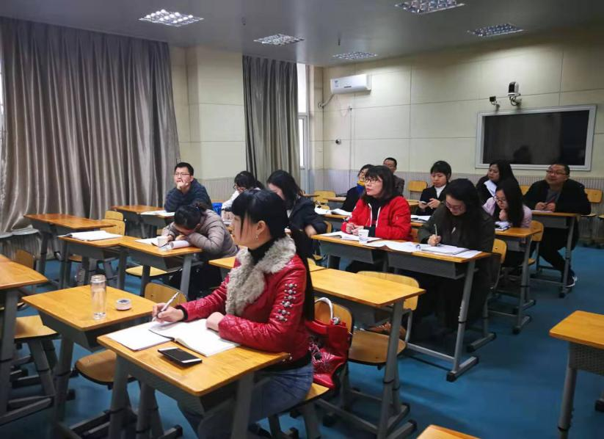

然后，由罗老师进行点评，罗老师首先肯定了两位老师的课堂效果，肯定了两位老师在紧扣本堂课核心教学问题的前提下进行任务设计，“为什么证明”这节课非常重要，它是同学们形成逻辑推理的一个起步，也为命题的引入作了铺垫。罗老师再次强调：

1. 每堂课之前，一定要从理解数学、理解学生、理解教学三个角度出发，进行分析；
2. 在备课的时候，一定要确定好本堂课的核心内容，在此基础上，想好每个活动的作用（活动指向、活动导向、教师导语）；
3. 课前多收集鼓励性语言，以便在课堂中使用；
4. 课后作好反思，思考是否有达到教学目标。

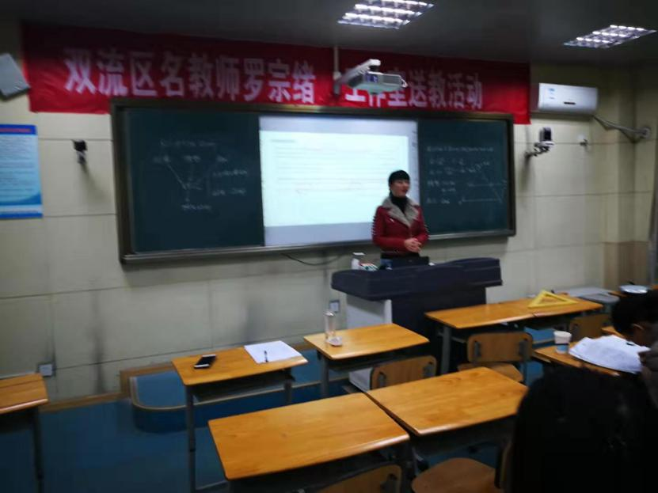

活动最后，教研室高老师向我们提出了新的期望，她说到：“罗宗绪工作室的活动搞得很扎实，希望大家跟着罗老师好好学习，早日成为双流名师，可以代表我们双流去成都展示，去省上展示，还能去到外省展示。”

听完这一席话，我感慨颇深，也觉肩上担子沉重，但更多的是对明天的憧憬，我给自己定下目标，督促自己努力前行。